155_První republika
VY_32_INOVACE_109
Základní škola Komořany

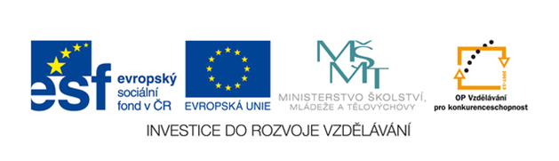

ZAKROUŽKUJ SPRÁVNÁ TVRZENÍ:

1.
Několik dnů po vyhlášení samostatného Československa se k novému státu připojili Slováci a Rusíni.

2.
Nový stát ale nebyl demokratickou republikou.

3.
Prezidentem první republiky se stal T.G. Masaryk.

4.
Ústavu, která měla být základem státu, prezident nepřijal.

5.
V ČSR žili kromě Čechů a Slováků také Maďaři, Němci a Poláci.

6.
Po skončení války a vzniku republiky začal průmysl vzkvétat.
7.
Přesto nově vzniklé Československo nepatřilo k vyspělým průmyslovým zemím.

8.
Byla zavedena osmihodinová pracovní doba.

9.
Velkostatky nadále patřily šlechtě.

10.
Některé vysoké školy se začaly zavírat, aby nedocházelo k rozvoji vzdělanosti.

Kdo je na fotografii?

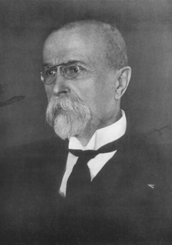
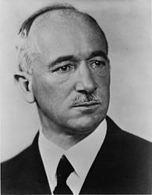

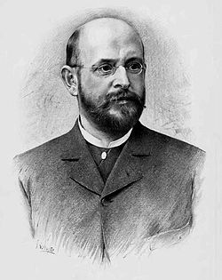
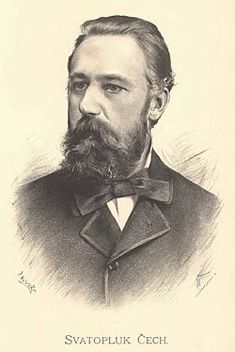

Vladimíra Miklošková
duben 2012
5. ročník
Vlastivěda
První republika
Anotace
Seznámení se s životem a politickou situací v době první republiky.
Aktivity
Rozhodování o správnosti napsaného textu, následná oprava špatných tvrzení.
Vytvořeno v Microsoft Office Word 2007

http://cs.wikipedia.org/wiki/Svatopluk_%C4%8Cech
http://cs.wikipedia.org/wiki/Alois_Jir%C3%A1sek
http://cs.wikipedia.org/wiki/Edvard_Bene%C5%A1
http://cs.wikipedia.org/wiki/Masaryk

